Better Days - AllTooHuman
סינגל חדש לסינגר-סונגרייטר רון שטרית, מתוך האלבום Prayers in the Night

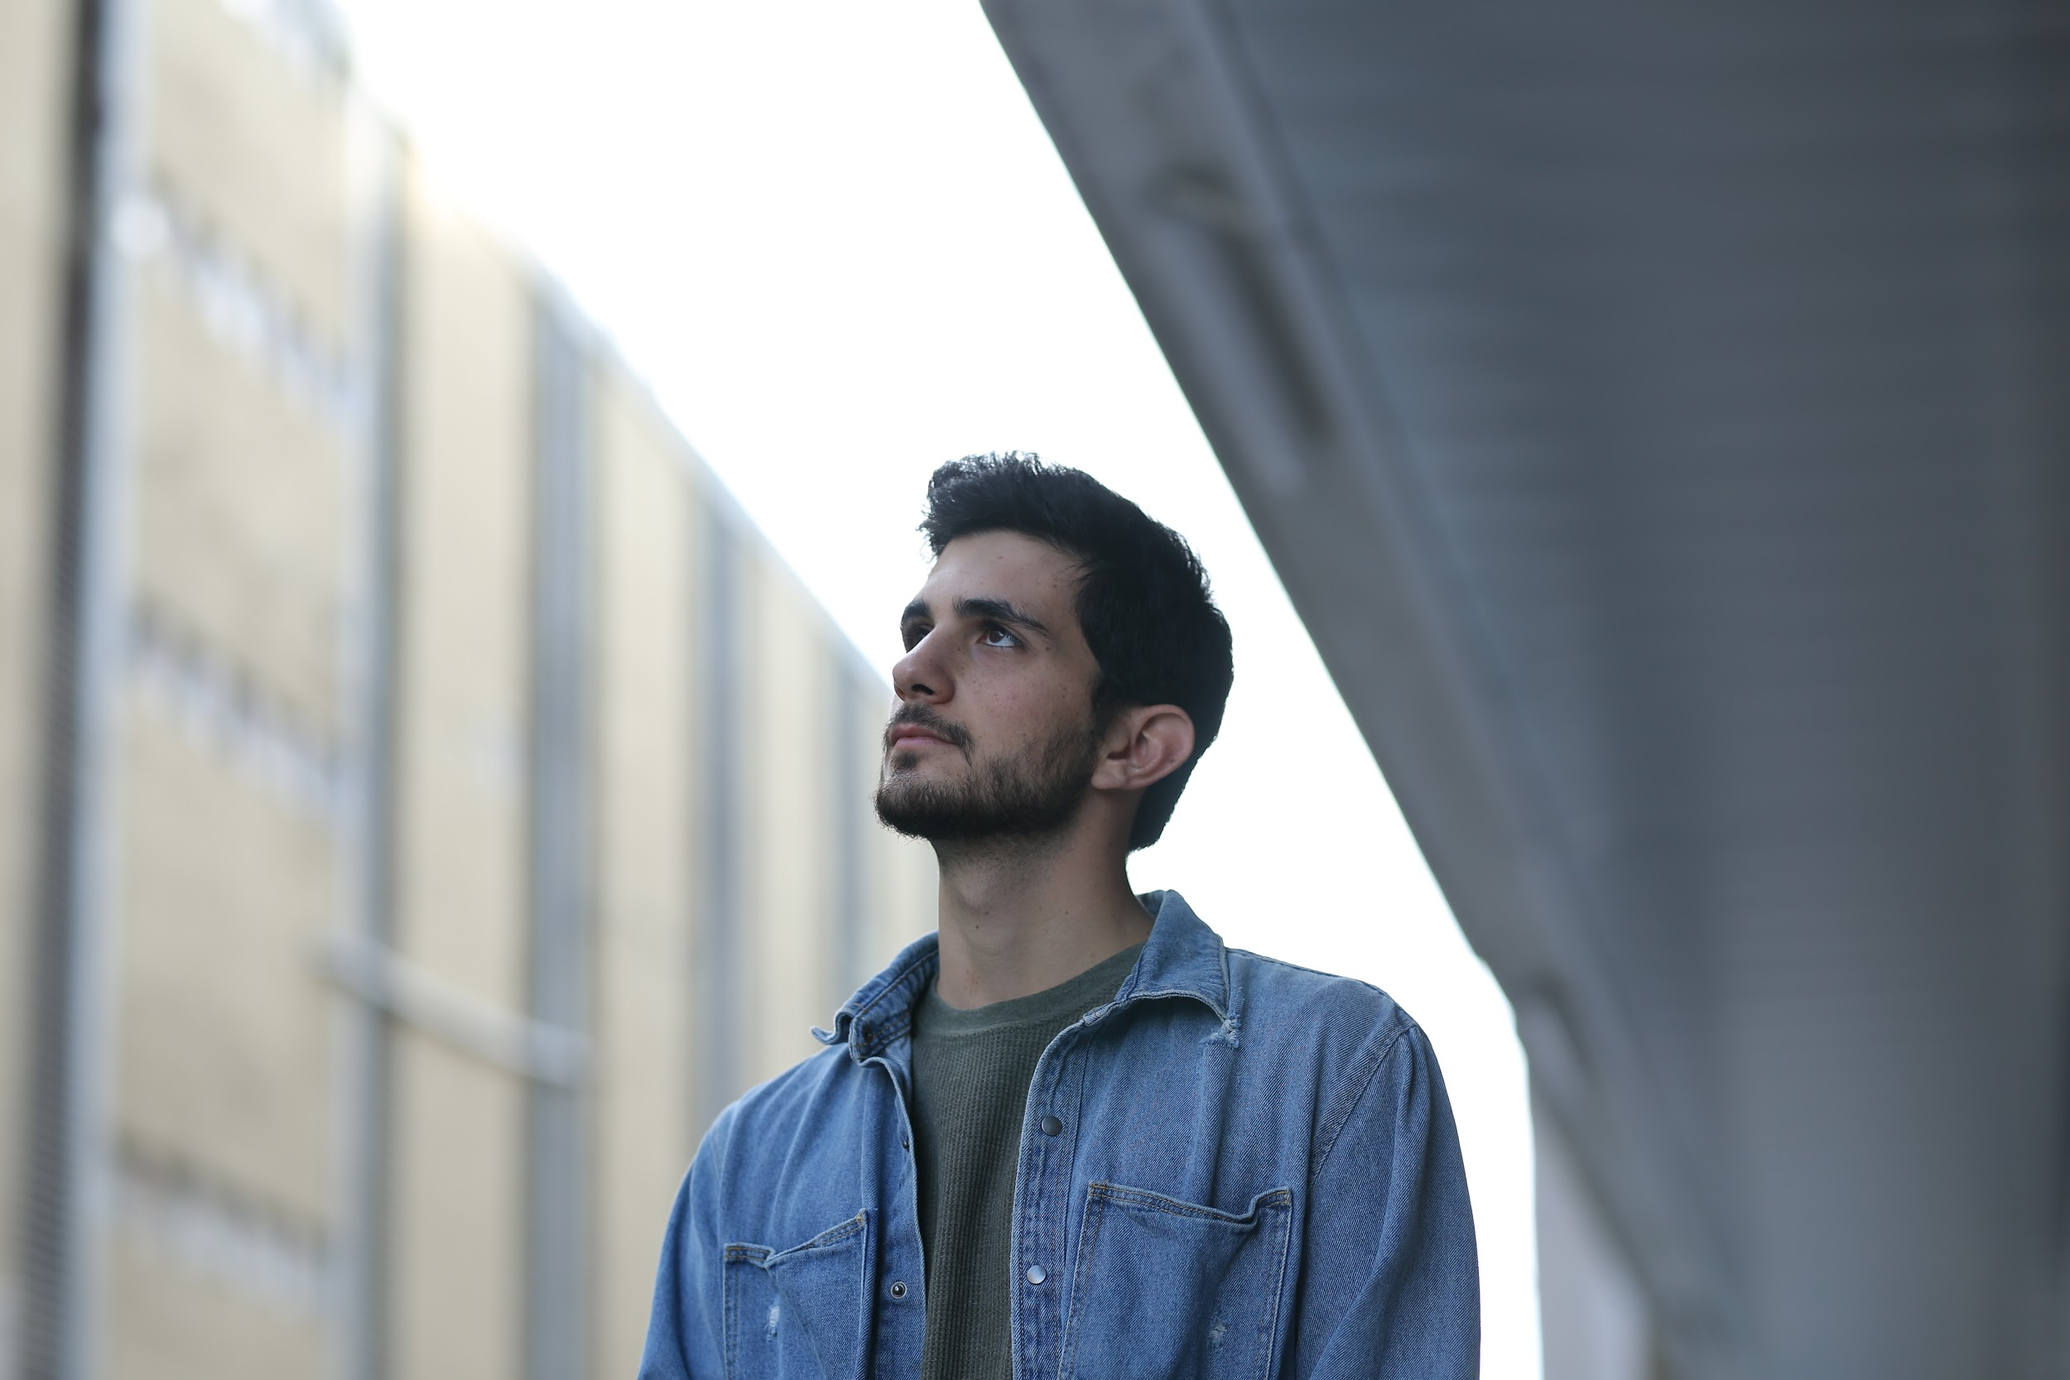
על הבמה רון שטרית הופך ל-AllTooHuman, והכינוי מתחבר לשירים שמדברים על רגעים אנושיים כמו התמודדות עם מותו של אביו, אהבת נעורים של ארבע שנים שהגיעה לקיצה, עובד במפעל שנאבק כדי לסגור את החודש, ועוד חוויות שהשאירו עליו חותם וגרמו לו להבין משהו חדש על עצמו ועל העולם. את השם הוא השאיל מכותרת ספרו של פרידריך ניטשה שהשפיע עליו עמוקות.

רון רק בן 23, אבל מאחוריו כמות יפה של הופעות בכל הארץ וסיפורים אישיים רווי רגש שדי מפתיע לפגוש בגיל כזה. הקול וההגשה שלו נשמעים מאוד לא מכאן, אבל לטענתו ההיפך הוא הנכון:
"אנשים חושבים שהעובדה שאני מדימונה ושר פולק מצביעה על זה שאני 'לא מכאן ולא משם'. אני יכול להבין למה מתכוונים, אבל אני חושב שהעניין הדימונאי שלי טומן בתוכו עניין עמוק יותר, והוא הכי מתכתב עם הסגנון המוזיקלי שלי. הפולק הגיע מה"דימונה" של אמריקה ובין השירים של אז, שדיברו על נושאים חברתיים לבין החומרים שלי בישראל 2019, אני יכול למצוא את הדמיון"

בשיר Better Days רון מספר על מערכת יחסים שלו ושל חברה טובה שלו, שכוללת רגעים יומיומיים כמו טיול, נסיעה ברכב, שיחות סלון, משברים וסיגריות משותפות. למרות שהאינטרקציות ביניהם פרסונליות לחלוטין, השיר והקליפ הביתי שמלווה אותו יקרוץ לכל אחד שזכה להיות במערכת יחסים חברית, הדדית, אוהבת, מפרגנת וכזו שבה כל אחד, בזמנו, מזכיר לשני איפה הבית והלב נמצאים ושבעצם, אפשר להרגיש שהכל ממש ממש בסדר.

האלבום הופק על ידי נדב אזולאי ויצא בחורף שיגיע אלינו לטובה בקרוב.


יחסי ציבור: מירב בלומנפלד- 054-6198668

